Лабораторна робота № 3_2
Тема: Створення таблиць у Excel for Windows
Мета роботи: ознайомити студентів з використанням електронних таблиць Excel, способами введення та форматування текстових і цифрових даних, отримати вміння зі створення та зв’язування таблиць, зі створення зручних інструментів для швидкого заповнення таблиць, з масштабування готових документів при підготовці до друку.
Послідовність виконання лабораторної роботи:

- Управління великими масивами даних в електронних таблицях Excel.
  - Створення, форматування та упорядкування даних таблиці:
    - створіть новий документ та збережіть у власну папку з назвою Завдання_3_2_1;
    - на Лист1 створіть таблицю наведеного зразка наведені відомості про результати роботи менеджерів-продавців деякої фірми, яка торгує комп'ютерною технікою и комплектуючими. Кожен рядок містить поля прізвищ, найменувань проданої продукції (використати список назв продукції, скориставшись командою "Перевірка даних"), ціни (грошовий формат) і дат продажів (формат Дата);
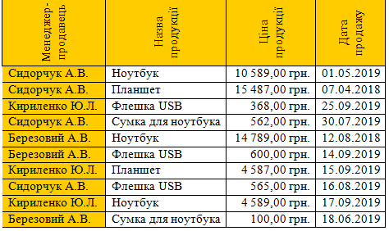
    - розмножте створену таблицю на 5 листа;
    - перейдіть на Лист2. Упорядкуйте дані таблиці в алфавітному порядку за прізвищами співробітників та розташуйте в порядку спадання за ціною товару (використовуючи 2 умови). Збережіть зміни (сортування).
  - Пошук даних в таблиці за допомогою розширеного фільтру:
    - перейдіть на Лист3. Використовуючи дані таблиці визначте продажі продукції співробітниками у серпні місяці 2019 року та збережіть зміни;
    - перейдіть на Лист4. Використовуючи дані таблиці визначте продаж флешки USB співробітниками в період серпень-вересень 2019 року та збережіть зміни;
    - перейдіть на Лист5. Використовуючи дані таблиці визначте співробітників, ціна яких більше ніж 10000 грн. або тих що продали ноутбуки та збережіть зміни.
  - Створення "розумних" таблиць. Обчислення та фільтрація даних.
    - перейдіть на Лист6. Для оформлення таблиці застосуйте швидке форматування, використовуючи будь-який стиль за допомогою кнопки "Форматування як таблиця" та збережіть зміни;
    - додайте стовпчики до "розумної таблиці" з назвою "Кількість" та "Виручка" (формат грошовий) в якому обчисліть добуток стовпчиків "Ціна продукції" та "Кількість"" та збережіть зміни;
    - розмножте створену таблицю з Лист6 на 3 наступних аркушів;
    - перейдіть на Лист7, використовуючи Автофільтр покажіть назви продукції, які містять дві будь-які голосні букви (наприклад: «а» і «е» ). Побудуйте гістограму залежності назви продукції від кількості та збережіть зміни;
    - перейдіть на Лист8, використовуючи Автофільтр покажіть назви продукції, ціна яких знаходиться в проміжку від 600 грн. до 5000 грн. Побудуйте кругову діаграму залежності назви продукції від ціни та збережіть зміни;
    - перейдіть на Лист9, використовуючи Автофільтр покажіть декілька назв продукції (наприклад, 3 або 5), які мають найбільшу виручку та збережіть зміни;
  - Вставлення проміжних підсумків та створення зведених таблиць даних:
    - скопіюйте створену таблицю з Лист6 на 4 листа, використовуючи Спеціальне вставлення з функціями
    - перейдіть на Лист10, використовуючи дані таблиці визначте сумарну виручку кожного співробітника та загальну сумарну виручку та збережіть зміни (проміжні підсумки);
    - перейдіть на Лист11, використовуючи дані таблиці визначте сумарну виручку кожного співробітника та число товарів, що були продані та збережіть зміни (проміжні підсумки);
    - перейдіть на Лист12, використовуючи дані таблиці визначте підсумок продажу по видам товарів та збережіть зміни (проміжні підсумки);
    - перейдіть на Лист13, побудуйте зведену таблицю, як показує прізвища менеджерів, виручку по видам товарів та загальний дохід, збережіть зміни.

Бали за лабораторну роботу в межах заняття:

Номер завдання | a | b | c | d
Бали | 1 | 3 | 3 | 3

